Универзитет у Крагујевцу Факултет инжењерских наука



Програмирање система који раде у реалном времену

Пројектни задатак:

Гласање помоћу паметног уговора

Студенти: Предметни професор:

Лука Момчиловић 616/2018

Данило Николић 617/2018 Владимир Миловановић

Крагујевац, Септембар 2021.

**Садржај:**

1. Поставка задатка и опис коришћења апликације 3

1.1 Дефинисање пројекта 3

1.2 Опис коришћења апликације 3

2. Опис делова програма 5

2.1 Уговор „Election“ 5

2.2 Веб апликација 7

2.3 „Ganache“ 8

# Поставка задатка и опис коришћења апликације

## Дефинисање пројекта

Потребно је направити апликацију која симулира гласање на изборима.

## 1.2 Опис коришћења апликације

При покретању wеб апликације на страници се налазе имена кандидата на изборима, испод њих њихов тренутан број гласова и испод тога налазе се дугмићи за гласање за сваког кандидата посебно.

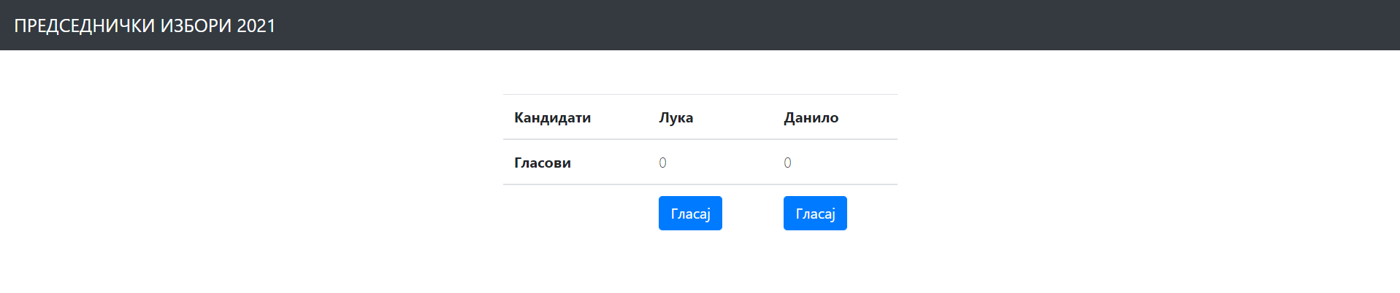

Слика 1 - Изглед почетне странице

Сваки гласач има право једном да гласа. Када гласа за неког кандидата искаче „Метамаск“ прозор за потврду трансакције и да ли желимо да гласамо за изабраног кандидата.

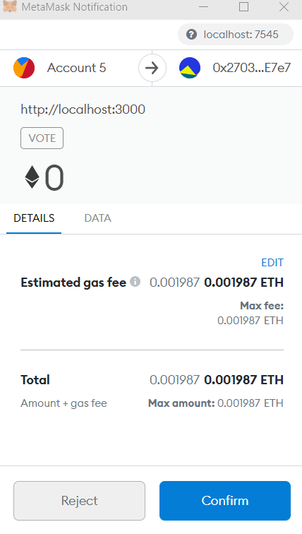

Слике 2 – Обавештење кориснику о потврди трансакције

Када потврдимо трансакцију број гласова за изабраног кандидата се повећа за један.

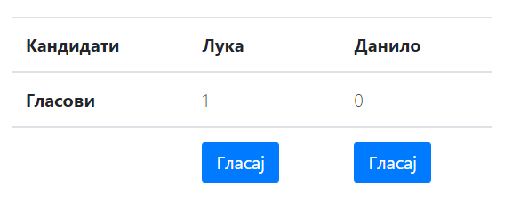

Слика 3 – Изглед странице након гласања

У колико гласач покушада гласа више од једом појавиће се „Metamask“ прозор са грешком

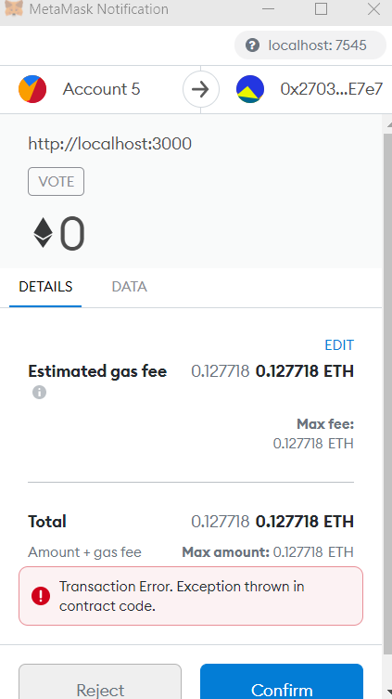

Слика 4 – Грешка – већ је гласано са тог налога

И ако покушамо да потврдимо трансакцију јавиће се грешка да трансакција није успешно извршена.

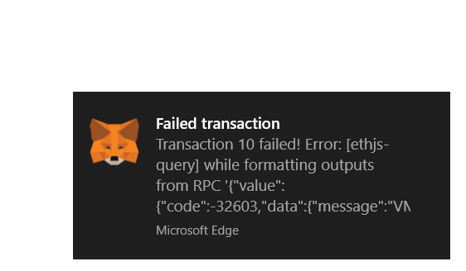

Слика 5 – трансакција није успешно извршена

# Опис делова програма

За израду пројектног задатка коришћен је програмски језик „Solidity“, програмско окружење „Remix“ и „Ganache“ за коришћење „Ethereum“.

## Уговор „Election“

## Садржи структуру „Candidate“ која садржи ид, име и број гласова које има кандидат.

## 

Слика 6 – Структура „Candidate“

Такође садржи речник „candidates“ коме је кључ цео број а вредност типа „Candidate“, целобројну променљиву „candidatecount“ која представља редни број кандидата и речник „voter“ коме је кључ адреса односно налог са ког се гласа, а вредност му је типа „bool“ која означава да ли је гласано или није.

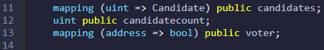

Слика 7 – Речници „candidates“ и „voter“ и променљива „candidatecount“

Садржи и „event eventVote“ који служи да када се гласа за неког кандидата гласови аутоматски ажурирају и коструктор који се сам позива када се направи уговор.

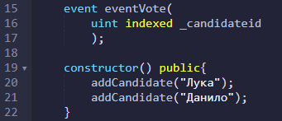

Слика 8 – „event eventVote“ и конструктор

## Такође садржи и функције за додавање кандидата „addCandidate“ која поставља редни број кандидата и додаје га у речник „candidates“ и функција „vote“ која проверава да ли је глач односно да ли је са тог налога већ гласано и да ли је редни број кандидата цео број и мањи од укупног броја кандидата. Ако није гласано са тог налога гласач може да гласа и када гласа њему се забрањује да више гласа и број гласова за тог кандидата за ког је гласао гласач се повећава за један.

## 

## Слика 9 – функције „addCandidate“ и „vote“

## Веб апликација

## Веб апликацију смо повезали са паметним уговором помоћу „javascript“ библиотеке „Web3“ преко „ABI“ и адресе паметног уговора. Сваки уговор када се направи има свој посебан „ABI“ и адресу.

## 

## Слика 10 – повезивање веб апликације и паметног уговора

## 

## Слика 11 – „ABI“

## 

## Слика 12 – адреса уговора

## „Ganache“

## Да би смо могли да гласамо са неког налога потребан нам је „Ethereum“. Како бисмо имали „Ethereum“ на налогу користили смо „Ganache“. Када покренемо „Ganache“ он направи 10 налога са по 100ETH и сваки налог има свој приватан кључ. Када кликнемо на кључић који се налази поред сваког налога отвара се прозор са приватним кључем помоћу којег повезујемо „Ganache“ са „Metamask“.

## 

## Слика 13 – „Ganache“

## Када уђемо у део за трансакције можемо да видимо све трансакције које су се десиле односно са које адресе је гласано и на који паметан уговор је то послато.

## 

## Слика 13 – трансакције у „Ganache“

## А у блок делу можемо да видимо цео blockcain и у сваки блок можемо да уђемо и да видимо његову хеш вредност и трансакцију која се извршила.

## 

## Слика 13 – блокови у „Ganache“